«Разноцветные краски лета!»

«Лето, лето к нам пришло!
Стало сухо и тепло.
По дорожке прямиком
Ходят ножки босиком».
В. Берестов.
Удивительное время года – лето. Как не странно мы все любим этот период времени года, особенно дети. Летнюю работу с детьми принято называть оздоровительной, она имеет свою специфику, поэтому важно использовать благоприятные для укрепления здоровья детей условия летнего времени и добиться, чтобы ребёнок окреп, поправился и закалился, научился понимать и любить удивительный, прекрасный мир растений.
С 1 июня 2021 года в нашем детском саду начался летний оздоровительный период «Разноцветные краски лета!»
Хорошая погода давала возможность проводить достаточно времени на свежем воздухе. Утро в ДОУ начиналось с гимнастики на свежем воздухе, которая заряжала бодростью и энергией на предстоящий день, поднимала настроение детей.
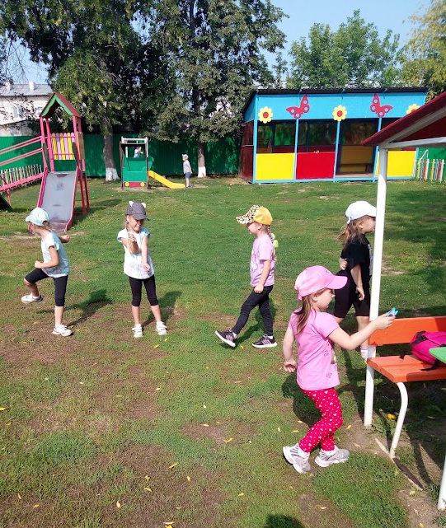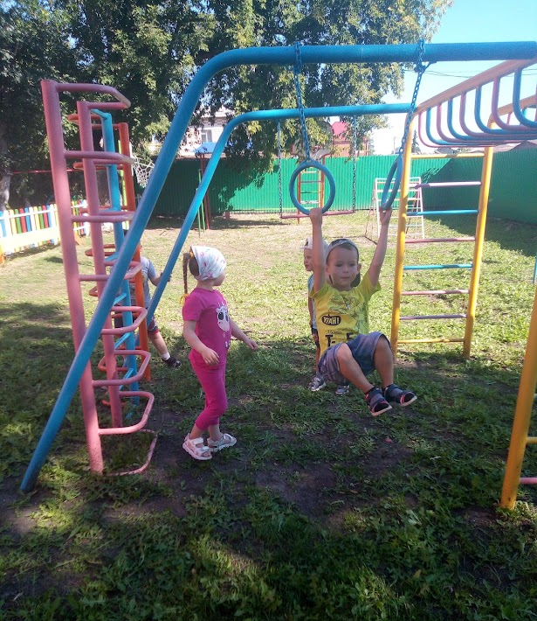
В течение дня осуществлялись различные виды закаливания: воздушные ванны, солнечные ванны, соблюдался питьевой режим.
На протяжении всего лета старались создать условия для повышения двигательной активности детей на свежем воздухе. Акцент был сделан на повышении двигательной активности детей через подвижные игры, спортивные развлечения, выносной материал.
Велась индивидуальная и подгрупповая работа с детьми по развитию движений, мелкой моторики. В течение всего дня чередовались виды деятельности детей для того, чтобы правильно организовать отдых и игры. Организовывая подвижные, дидактические, спортивные игры, были созданы условия, обеспечивающие охрану жизни и укреплению здоровья детей.
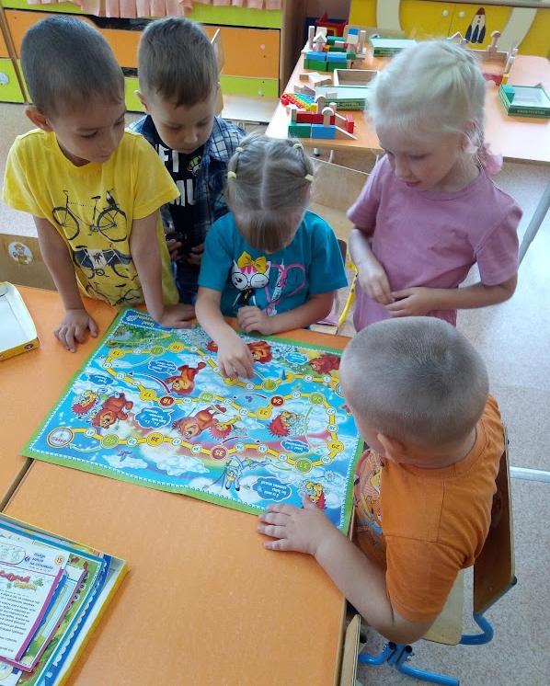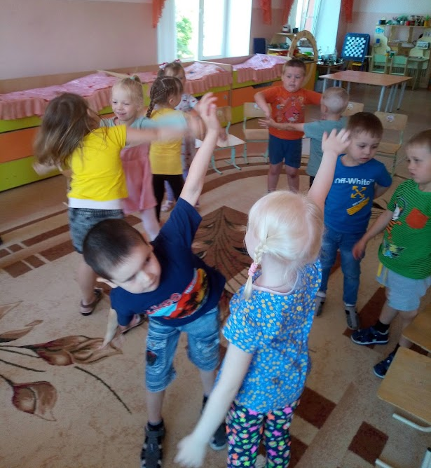
Летние дни были насыщены увлекательными, познавательными мероприятиями. Для воспитанников каждый день был тематическим: «День друзей», «Школа дорожных наук», «Секреты воды», «День насекомых», «В гостях у сказки», «Наши пернатые друзья», «Дарите людям доброту» и много других.
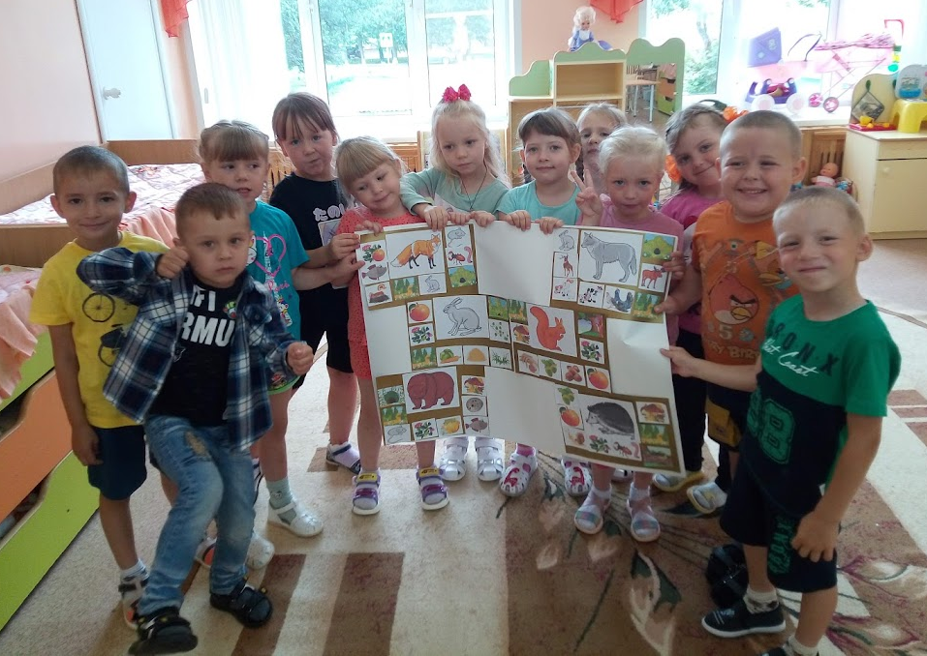

Летние дни были насыщены увлекательными, познавательными мероприятиями. Для детей были организованы и показаны спортивные и музыкальные развлечения.
Развлечение «Пусть всегда будет солнце! Пусть всегда будут дети!», Квест-игра «Школа дорожных наук», Оздоровительно – игровая программа «Народные игры с Витаминкой», Фестиваль «Дружбы народов».
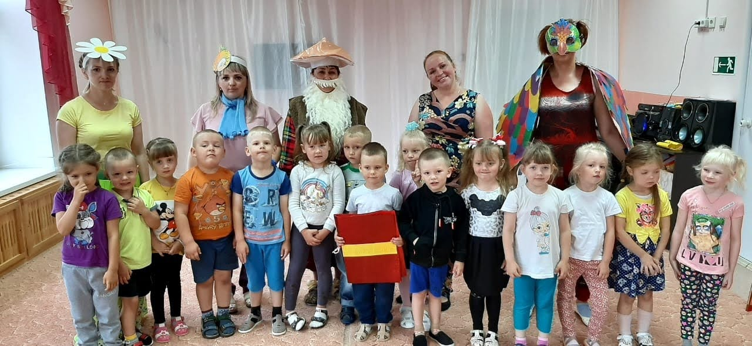
Такие мероприятия у нас всегда наполнены веселыми занимательными упражнениями, встречей с любимыми героями, неожиданными сюрпризами.
Дети в этих мероприятиях принимали активное участие не только как зрители, но и как участники.
Также проводились тематические беседы: «Моя малая Родина», «Давайте никогда не ссориться!», «Лес – наше богатство», «Знакомьтесь, Красная книга!», «Светофор друг или враг», «Чистота залог здоровья», «О чём рассказывают памятники» и другие.
Наши воспитанники выучили много стихов, песен, пословиц, поговорок о лете.
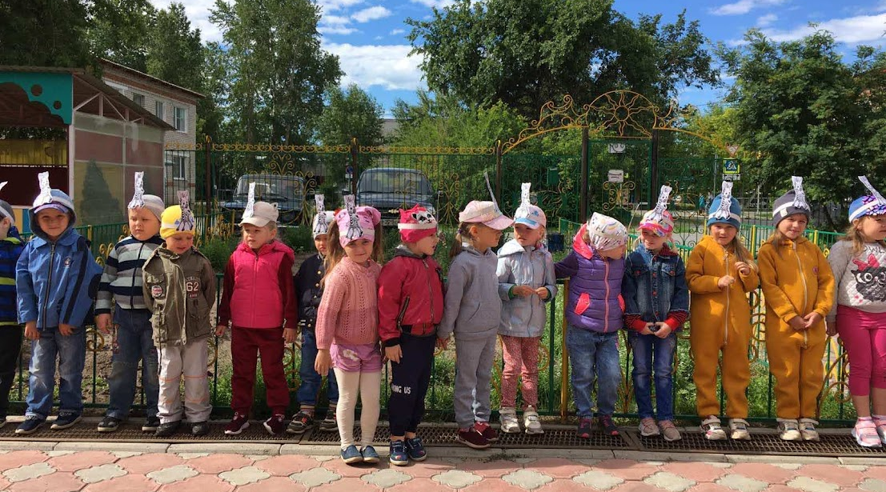
За лето дети выросли, отдохнули, повзрослели, укрепили свое здоровье. К началу нового учебного года в детском саду все готово.

Статью подготовила: воспитатель Девятьярова М.В.

